ЛАБОРАТОРНАЯ РАБОТА №3

ВВЕДЕНИЕ В L^{A}T_{E}X

Цель работы: овладеть достаточными знаниями для начала работы в системе L^{A}T_{E}X. Изучить основные понятия: команды, группы, окружения, параметры и т.д.
Система T_{E}X (читается «тех») возникла как средство создания и обмена документов в мире естественных наук. Она была создана выдающимся американским математиком и программистом Дональдом Кнутом в конце 70-х годов XX века, однако многие издательские системы, созданные на ее базе, широко используются и в настоящее время.
Основные достоинства системы T_{E}X:
1. Исходный документ – это текстовый файл, который компактен и не содержит вирусов.
2. Компиляторы исходного документа разработаны практически для всех платформ и для всех операционных систем. Поэтому имеется переносимость и унифицированность как для исходного файла, так и для dvi-файла, создаваемого в процессе компиляции.
3. Наивысшее полиграфическое качество текстов с математическими формулами. Система характеризуется богатством шрифтов и имеет наиболее широкий спектр средств для изображения специальных символов.
4. Система автоматически производит нумерацию формул, цитирований, рисунков, таблиц и т.д., а также выполняет рутинные, но отнимающие много сил у авторов и редакторов операции составления оглавлений, индекса и т.д.
5. В системе есть средства для ведения и использования библиографических ссылок.
6. Система хорошо сопрягается с системами символьных вычислений MAPLE и MATHEMATICA.
7. Система имеет очень низкие требования к компьютерным ресурсам.
8. Существуют «архивы препринтов», в которые каждый может послать (и из которых каждый может получить) текст в необходимом форматировании.
9. Основные реализации T_{E}X для всех платформ распространяются бесплатно.
Недостатки системы T_{E}X:
1. Главное отличие от популярного ныне Microsoft Word: T_{E}X не является системой типа WYSIWYG (What You See Is What You Get). До компиляции документа не виден его общий вид и, чтобы посмотреть, как будет выглядеть на печати набираемый текст, надо запустить отдельную программу.
2. Сложная типографская правка документа – специальное выравнивание расстояний, вынесение рисунков на поля и т.д. достаточно затруднены.
3. T_{E}X не предназначен для текстов со сложным расположением материала на странице (наподобие рекламных буклетов, которые практически не встречаются в научно-технической литературе).
4. Недружественный к пользователю интерфейс настройки системы.
Отчасти недостатки снимаются в системах, производных от T_{E}X, например, в SCIENTIFIC WORK PLACE. Первоначальная версия системы T_{E}X была переписана Лесли Лемпортом и получила название L^{A}T_{E}X. Американское Математическое Общество создало свою версию системы под названием AMSTEX.
Лабораторные работы будут выполнятся в системе L^{A}T_{E}X с применением программы T_{E}Xstudio и пакета MikTeX, наиболее близких к WINDOWS-приложениям. Чтобы не путаться в версиях системы и пакетах, дальше используется общее обозначение L^{A}T_{E}X.

1. Входные файлы L^{A}T_{E}X
Исходными данными для L^{A}T_{E}X является обычный текстовый файл с расширением .tex. Его можно создать в любом текстовом редакторе (блокнот, Microsoft Word, встроенный редактор Far и пр.) либо непосредственно в окне программы. Он содержит текст документа вместе с командами, указывающими L^{A}T_{E}X, каким образом верстать текст.
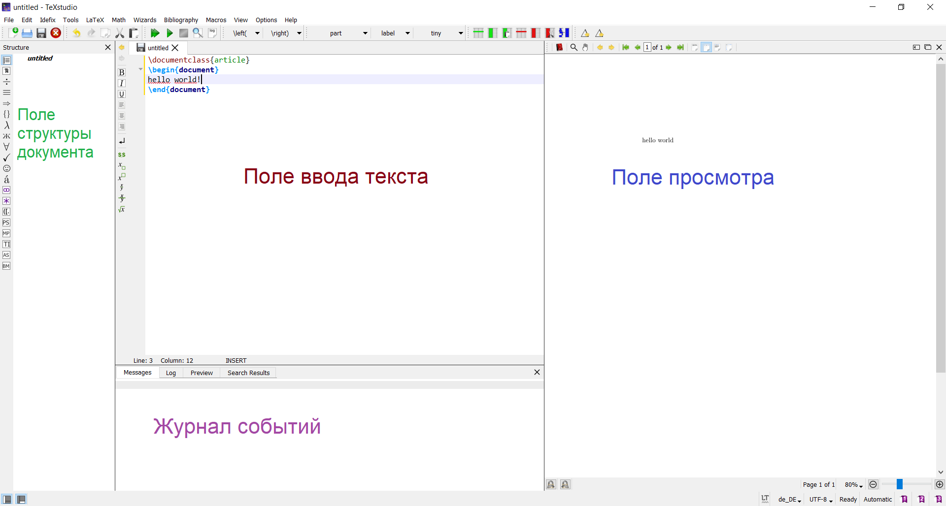
Рис. 1. Интерфейс T_{E}Xstudio.

2. Структура входного файла
Каждый документ L^{A}T_{E}X должен следовать определенной структуре.
Каждый входной файл должен начинаться с команды:
\documentclass[...]{...}
Она указывает, какого типа документ вы собираетесь писать. В квадратных скобках указываются параметры команды, в фигурных скобках указывается тип документа: book (книга), article (для оформления статей), report (отчеты, нечто среднее между article и book), proc (для оформления изданий типа "труды конференции") и letter (для оформления деловых писем так, как это принято в США). После этого, вы можете включать команды, влияющие на стиль документа в целом, или загружать пакеты, добавляющие новые возможности в систему L^{A}T_{E}X. Для загрузки такого пакета используется команда:
\usepackage{...}
Когда настройка закончена, тело документа начинается командой:
\begin{document}
Далее вводится текст документа с командами T_{E}X. В конце документа добавляется команда:
\end{document}
Любой текст, который следует после этой команды L^{A}T_{E}X игнорирует. На рис. 2 представлено содержимое минимального файла L^{A}T_{E}X.
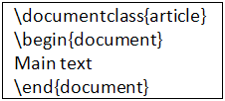
Рис. 2. Минимальный входной файл L^{A}T_{E}X.
Область между командами \documentclass{} и \begin{document} называется преамбулой.
Область между командами \begin{document} и \end{document} называется телом документа.

3. Спецсимволы
Большинство символов в исходном тексте прямо обозначает то, что будет напечатано (если в исходном тексте стоит запятая, то и на печати выйдет запятая). Следующие 10 символов:
{, }, $, &, #, %, _, ",^, \
имеют особый статус; если вы употребите их в тексте «просто так», то, скорее всего, получите сообщение об ошибке (и на печати не увидите того, что хотелось). Печатное изображение знаков, соответствующих первым семи из них, можно получить, если в исходном тексте поставить перед соответствующим символом без пробела знак «\» (по-английски он называется «backslash»):
Курс тугрика повысился на
7\%, и теперь за него
дают \$200
Если символ "%" употреблен в тексте не в составе комбинации «\%», то он является «символом комментария»: все символы, расположенные в строке после него (и сам «%»),T_{E}X игнорирует. С помощью символа «%» в исходный текст можно вносить комментарии – пометки «для себя»:
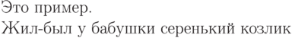 | Это % глупый  % Лучше: поучительный  пример.  Жил-был у бабушки  сере%  нький козлик
Обратите внимание на предпоследнюю строку: после знака процента игнорируется вся строка, включая ее конец, который в нормальных условиях играет роль пробела; с другой стороны, начальные пробелы в строке игнорируются всегда. Поэтому T_{E}X не видит пробела между кусками слов «сере» и «нький», и они благополучно складываются в слово «серенький».
Скажем вкратце о смысле остальных спецсимволов. Фигурные скобки ограничивают группы в исходном файле. Знак доллара ограничивает математические формулы. При наборе математических же формул используются знаки «_» и «^». Знак «~» обозначает «неразрывный пробел» между словами. Со знака «\» начинаются все T_{E}X'овские команды. Знаки «#» и «&» используются в более сложных конструкциях T_{E}X'а.

4. Команды и их задание в тексте
С точки зрения записи команд в исходном тексте, команды делятся на два типа. Первый тип — команды, состоящие из знака «\» и одного символа после него, не являющегося буквой. Именно к этому типу относятся команды «\{», «\}»,«\%», о которых шла речь выше.
Команды второго типа состоят из «\» и последовательности букв, называемой именем команды (имя может состоять и из одной буквы). Например, команды \TeX, \LaTeX и \LaTeXe генерируют эмблемы систем T_{E}X, L^{A}T_{E}X и L^{A}T_{E}X2ε. В имени команды, а также между «\» и именем, не должно быть пробелов; имя команды нельзя разрывать при переносе на другую строку.
В именах команд прописные и строчные буквы различаются. Например, \large, \Large и \LARGE — это три разные команды.
После команды первого типа (из «\» и не-буквы) пробел в исходном тексте ставится или не ставится в зависимости от того, что вы хотите получить на печати:
В чем разница между
\$1 и \$ 1?
После команды из «\» и букв в исходном тексте обязательно должен стоять либо пробел, либо символ, не являющийся буквой (это необходимо, чтобы T_{E}X смог определить, где кончается имя команды и начинается дальнейший текст). Вот примеры с командой \slshape (она переключает шрифт на наклонный):
\slshape2 turtle doves
\slshape and a partridge
in a pear tree.
Если бы мы написали \slshapeand a partridge..., то при трансляции T_{E}X зафиксировал бы ошибку (типичную для начинающих) и выдал сообщение о том, что команда \slshapeand не определена.
С другой стороны, если после команды из «\» и букв в исходном тексте следуют пробелы, то при трансляции они игнорируются. Если необходимо, чтобы T_{E}X все-таки «увидел» пробел после команды в исходном тексте (например, чтобы сгенерированное с помощью команды слово не сливалось с последующим текстом), надо этот пробел специально организовать. Один из возможных способов — поставить после команды пару из открывающей и закрывающей фигурных скобок «{}» (так что T_{E}X будет знать, что имя команды кончилось), и уже после них сделать пробел, если нужно. Иногда можно также поставить команду «\ ».
Освоить \LaTeX\ проще,
чем \TeX. Человека,
который знает систему
\TeX{} и любит ее, можно
назвать \TeX ником.
В последней строке этого примера мы не создали пробела после команды \TeX, чтобы эмблема T_{E}X слилась с последующим текстом.
5. Группы
Важным понятием T_{E}X является понятие группы. При обработке T_{E}X исходного файла набор текста в каждый момент идет каким-то вполне определенным шрифтом (он называется текущим шрифтом). Изначально текущим шрифтом является «обычный» прямой шрифт (по-английски «roman»). Команда \slshape переключает текущий шрифт на наклонный, а upshape выполняет обратное переключение. Аналогичным образом команды bfseries и mdseries меняют жирность шрифта.
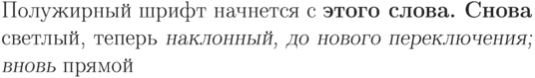 | Полужирный шрифт начнется  с \bfseries этого слова.  Снова \mdseries светлый,  теперь \slshape наклонный,  до нового переключения;  вновь \upshape прямой.
В этом примере можно обойтись и без команд mdseries и upshape. Для этого часть текста, которую вы хотите оформить полужирным или наклонным шрифтом, можно заключить в фигурные скобки, и дать команду bfseries или slshape внутри этих скобок. Тогда сразу же после закрывающей фигурной скобки T_{E}X «забудет» про то, что шрифт переключался, и будет продолжать набор тем шрифтом, который был до скобок:
Полужирным шрифтом набрано
только {\bfseries это}
слово; после скобок все
идет, как прежде.
Сами по себе фигурные скобки не генерируют никакого текста и не влияют на шрифт; единственное, что они делают – это ограничивают группу внутри файла. Как правило, задаваемые командами T_{E}X изменения различных параметров действуют в пределах той группы, внутри которой была дана соответствующая команда; по окончании группы (после закрывающей фигурной скобки, соответствующей той фигурной скобке, что открывала группу) все эти изменения забываются и восстанавливается тот режим, который был до начала группы. Проиллюстрируем все сказанное примером, в котором используется еще команда itshape (она переключает шрифт на курсивный):
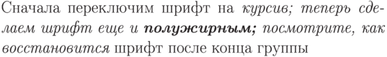 | Сначала {переключим  шрифт на \itshape курсив;  теперь сделаем шрифт  еще и {\bfseries  полужирным;}  посмотрите, как  восстановится} шрифт  после кон{ца г}руппы.
Обратите внимание, что внутри внешней группы курсив начался не c того места, где была открывающая скобка, а только после команды itshape (именно команда, а не скобка, переключает шрифт).
Фигурные скобки в исходном тексте должны быть сбалансированы: каждой открывающей скобке должна соответствовать закрывающая. Если вы нарушили это условие, то при трансляции вы получите сообщение об ошибке.

6. Команды с аргументами
Команды наподобие LaTeX или, скажем, bfseries действуют самостоятельно, однако многим командам необходимо задать аргументы. Например, команда \documentclass{…}: слово, указываемое в фигурных скобках, – ее аргумент; если его не указать, то произойдет ошибка. В L^{A}T_{E}X аргументы команд бывают обязательные и необязательные. Обязательные аргументы задаются в фигурных скобках если для команды предусмотрено наличие обязательных аргументов, она без них работать не будет. У многих команд предусмотрены также и необязательные аргументы: они влияют на работу команды, но их отсутствие не ведет к сообщению об ошибке. Необязательные аргументы задаются в квадратных скобках.
В частности, у команды documentclass предусмотрен обязательный аргумент, о котором уже шла речь, и необязательный: в квадратных скобках перед обязательным аргументом можно указать список (через запятую) так называемых классовых опций, т.е. дополнительных особенностей оформления. Например, если мы хотим, чтобы книга набиралась шрифтом кегля 12 вместо кегля 10, принятого по умолчанию и в две колонки, мы должны начать файл командой
\documentclass[12pt,twocolumn]{book}
Наряду с классовыми опциями в L^{A}T_{E}X используются и так называемые стилевые пакеты. После команды \documentclass, начинающей файл, может следовать команда \usepackage, в аргументе которой стоит (через запятую) список подключаемых этой командой стилевых пакетов. Например, первые две строки файла могут быть такими:
\documentclass[12pt,twocolumn]{book}
\usepackage{amsfonts,longtable}
Здесь пакет amsfonts подключается, чтобы использовать в математических формулах дополнительные шрифты, позволяющие напечатать что-то вроде , а пакет longtable нужен, чтобы иметь возможность набирать таблицы, располагающиеся на нескольких страницах.
Необязательных аргументов может быть предусмотрено несколько; иногда они должны располагаться до обязательных, иногда после. В любом случае порядок, в котором должны идти аргументы команды, надо строго соблюдать. Между скобками, в которые заключены обязательные аргументы, могут быть пробелы, но не должно быть пустых строк.

7. Окружения
Окружение – это фрагмент файла, начинающийся с текста.
\begin{"TeXtit{имя_окружения} "}
где TeXtit{имя\_окружения} представляет собой первый обязательный (и, возможно, не единственный) аргумент команды \begin. Заканчивается окружение командой
\end{"TeXtit{имя\_окружения} "}
Команда \end имеет только один аргумент – имя завершаемого ею окружения.
Каждой команде \begin, открывающей окружение, должна соответствовать закрывающая его команда \end (с тем же именем окружения в качестве аргумента).
Важным свойством окружений является то, что они действуют и как фигурные скобки: часть файла, находящаяся внутри окружения, образует группу. Например, внутри окружения center в вышеприведенном примере можно было бы сменить шрифт, скажем, командой \itshape, и при этом после команды \end{center} восстановился бы тот шрифт, что был перед окружением.

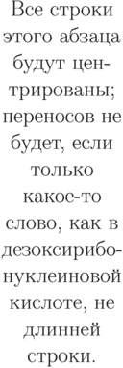 | \begin{center}  Все строки этого абзаца  будут центрированы; переносов  не будет, если только  какое-то слово, как в  дезоксирибонуклеиновой  кислоте, не длинней строки.  \end{center}

8. Параметры
Наряду с текущим шрифтом, T_{E}X в каждый момент обработки исходного текста учитывает значения различных параметров, таких, как величина абзацного отступа, ширина и высота страницы, расстояние по вертикали между соседними абзацами, а также великое множество других важных вещей. Расскажем, как можно менять эти параметры, если это понадобится.
Параметры T_{E}X обозначаются аналогично командам: с помощью символа «\», за которым следует либо последовательность букв, либо одна не-буква. Например, \parindent обозначает в T_{E}X величину абзацного отступа; если нам понадобилось, чтобы абзацный отступ равнялся двум сантиметрам, можно написать так:
\parindent=2cm
Чтобы изменить параметр, надо написать его обозначение, а затем, после знака равенства, значение, которое мы «присваиваем» этому параметру. Кроме стандартных единиц длины, в T_{E}X используются еще «относительные» единицы длины, размер которых зависит от текущего шрифта. Это em приблизительно равная ширине буквы «М"» текущего шрифта, и ex приблизительно равная высоте буквы «x» текущего шрифта. Эти единицы удобно использовать в командах, которые должны работать единообразно для шрифтов разных размеров.

ЗАДАНИЕ

Создайте T_{E}X-документ в редакторе T_{E}Xstudio. Поместите в тело документа следующий текст:

TeX - это компьютерная программа, созданная Дональдом Кнутом (Donald E. Knuth). Она предназначена для вёрстки текста и математических формул. Кнут начал писать TeX в 1977 году (из-за расстройства от того, что Американское Математическое Сообщество делало с его статьями в процессе их публикации). Где-то в 1974 году он даже прекратил посылать статьи: "Просто мне было слишком больно смотреть на конечный результат". TeX, в том виде, в котором мы его используем, был выпущен в 1982 году и слегка улучшен с годами. Последние несколько лет TeX стал чрезвычайно стабилен. Кнут утверждает, что в нем (практически) нет ошибок. Номер версии TeX сходится к Pi и сейчас равен 3.14159. TeX произносится как "TeX".
Выполните компиляцию документа, и отобразите документ в поле предпросмотра.
Выполните форматирование текста в соответствии с вариантом, откомпилируйте документ и проверьте полученный результат.

Варианты:
- Замените везде в тексте слово TeX на официальный логотип T_{E}X.
- Вместо текстовых кавычек (" ") воспользуйтесь принятыми в России французскими кавычками («»).
- Замените там, где это необходимо, дефис (-) на длинное тире (–).
- Замените в тексте слово «Pi» на математический символ π.
- Измените стиль шрифта для фамилии автора T_{E}X на курсивный.
- Измените стиль шрифта текста цитаты на полужирный.
- Измените стиль шрифта текста, описывающего назначение T_{E}X, на наклонный.
- Текст, находящийся в скобках – закомментировать (не выводить на экран).
- Измените размер основного шрифта документа на 24 пт.
- Измените кодировку документа на DOS (CP-866).
- Отформатируйте текст цитаты с выравниванием по центру.
- Измените слово TeX на официальный логотип T_{E}X в полужирном стиле.
- Каждое третье предложение начинайте с красной строки.
- Проиллюстрируйте работу команд \large, \Large и \LARGE.
- Отформатируйте величину абзацного отступа для каждого третьего предложения с шагом 1см.

